[中山大学附属第三医院肝病医院副院长团队论文因图像重复引发争议](https://mp.weixin.qq.com/s?__biz=MzkzMzc1Nzg1OQ==&mid=2247486419&idx=3&sn=a9d91c49d23cc1dd6ae85bc47deefcf6)

Figure 查重[Figure查重](javascript:void(0);)2025-04-03 10:50:55上海

**论文信息**

2016年，来自中山大学附属第三医院感染性疾病科的 X Zhu , C Xie , Y-m Li , Z-l Huang , Q-y Zhao , Z-x Hu , P-p Wang, Y-r Gu , Z-l Gao （通讯作者）, L Peng （通讯作者）在 Cell death & disease 期 刊 发 表 了 一 篇题 目 为 ： TMEM2 inhibits hepatitis B virus infection in HepG2 and HepG2.2.15 cells by activating the JAK-STAT signaling pathway 的论文。

该研 究 得 到 了 国 家 科 技 重 大 项 目 （ 2016ZX10002010 、 2016ZX10002009 和 2016ZX10002008 ） 、 国 家 自 然 科 学 基 金 （ 81370535 、 81570539 和 81202319）、重点高校基础研究基金（12ykpy35 和 13ykzd17）、广东省自然科学 基金（S2013010016014、2014A030313089）、广州市科技项目（1561000155） 和“111 工程”（项目编号：B12003）的支持。

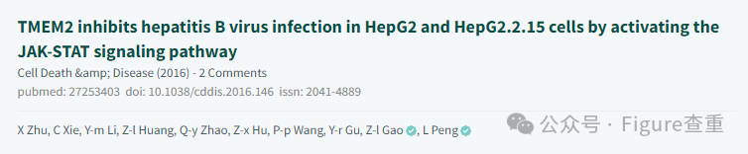

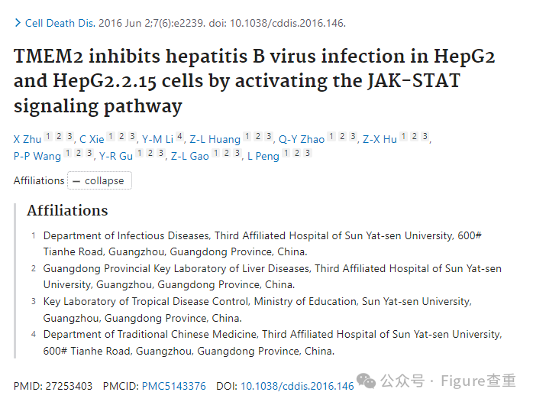

**质疑信息**

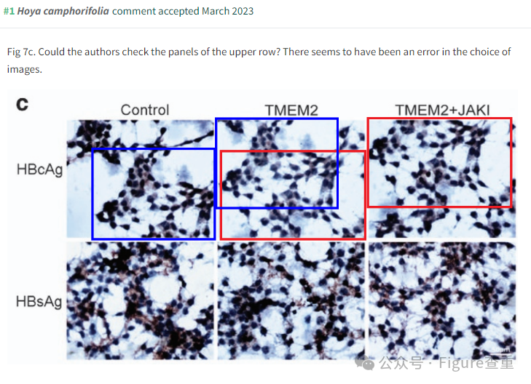

**回复信息**

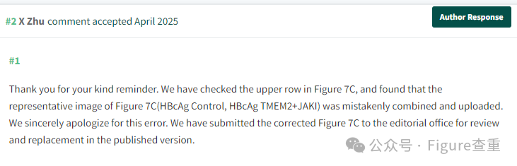

**参考链接：**

https://pubpeer.com/publications/146657F056D42D2D31525858C2B1C1

**联系我们：**

如果您需要使用Figure查重服务，请扫描下方二维码，添加客服微信，了解更多详情。我们将竭诚为您服务，确保您的科研工作更加高效、可信。

